Những điều cần lưu ý để đảm bảo sức khỏe trong mùa nắng nóng
Say nắng, đột quỵ là các vấn đề sức khỏe thường gặp trong mùa nắng nóng. Để phòng ngừa, không nên đột ngột đi ra ngoài trời nắng khi đang ở trong phòng điều hòa nhiệt độ thấp và cần hạn chế tối đa diện tích tiếp xúc của ánh nắng lên cơ thể, …
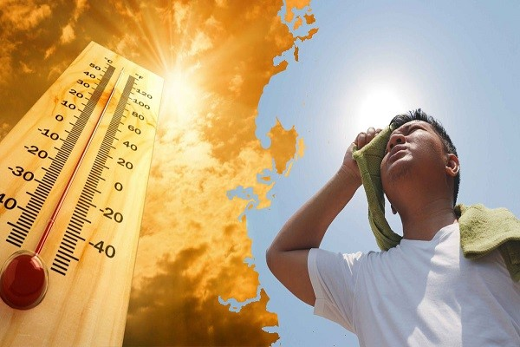
Với tình trạng trái đất nóng dần lên, số lượng và cường độ của các đợt nắng nóng cũng gia tăng, kéo dài và trở nên khắc nghiệt hơn. Khi tiếp xúc nhiều giờ trong điều kiện nắng nóng, không nghỉ ngơi và bổ sung nước, hoặc thay đổi nhiệt độ cơ thể đột ngột dễ dẫn đến các vấn đề sức khỏe như say nắng, say nóng hay đột quỵ.
Ai dễ bị tác động bởi nắng nóng?
Những người dễ bị tác động bởi nắng nóng bao gồm: Người già, trẻ em, phụ nữ; Người mắc bệnh lý mạn tính như bệnh tim mạch, gan, ung thư, tăng huyết áp, bệnh phổi tắc nghẽn mạn tính, hen phế quản, đái tháo đường…; Người lao động ngoài trời như công nhân, nông dân, vận động viên thể thao, bộ đội huấn luyện ngoài thao trường, nhân viên giao hàng, người làm việc ở các lò gạch, lò luyện gang thép, …
Xử trí khi có dấu hiệu say nắng, say nóng như thế nào?
Biểu hiện của say nắng, say nóng phụ thuộc vào thời gian tiếp xúc với nắng nóng, mức độ tăng thân nhiệt của cơ thể. Tùy theo mức độ biểu hiện mà cần nhanh chóng áp dụng biện pháp xử trí phù hợp.
Mức độ nhẹ với các biểu hiện gồm mệt mỏi, khát nước, hoa mắt, chóng mặt, tăng nhịp tim, tăng nhịp thở, hồi hộp đánh trống ngực, chuột rút. Ở mức độ này cần chuyển ngay nạn nhân vào chỗ mát, thoáng gió. Nới lỏng hoặc cởi bỏ bớt quần áo bên ngoài của nạn nhân. Sau đó, lau cơ thể bằng khăn mát hoặc có thể dội nước rồi lau khô. Đặt khăn thấm nước hoặc nước đá tại các vị trí như vùng nách, vùng bẹn, hai bên cổ để giúp nhanh chóng giảm nhiệt độ cơ thể.
Nếu nạn nhân uống được nước, cho uống từng ngụm nhỏ. Tốt nhất là uống nước có bổ sung muối và khoáng chất như nước Oresol pha đúng liều lượng hướng dẫn. Nếu nạn nhân bị chuột rút, cần xoa bóp nhẹ nhàng vùng cơ bị chuột rút. Lưu ý không để nhiều người vây quanh nạn nhân. Sau khoảng 10-15 phút các biểu hiện sẽ giảm dần.
Ở mức độ nặng với các biểu hiện gồm đau đầu dữ dội, khó thở tăng dần, cảm giác buồn nôn hoặc nôn, yếu hoặc liệt nửa người, co giật, ngất xỉu hoặc hôn mê, trụy tim mạch (tim đập nhanh, huyết áp tụt, …) và có thể tử vong. Lúc này cần gọi ngay cấp cứu 115 hoặc nhanh chóng đưa nạn nhân đến cơ sở y tế gần nhất. Lưu ý trong quá trình vận chuyển thường xuyên chườm mát cho nạn nhân.
Làm thế nào để phòng ngừa?
Không nên đột ngột đi ra ngoài trời nắng khi đang ở trong phòng điều hòa nhiệt độ thấp. Trước khi đi ra ngoài trời, cần để cơ thể thích nghi với môi trường bên ngoài bằng cách tăng nhiệt độ điều hòa trong phòng hoặc ngồi nghỉ trong bóng mát.
Hạn chế tối đa diện tích tiếp xúc của ánh nắng lên cơ thể, đặc biệt vùng vai gáy. Che chắn/sử dụng phương tiện bảo hộ cá nhân phù hợp khi đi/làm việc ngoài trời nắng, mặc quần áo rộng, thoáng mát và thấm mồ hôi. Có thể sử dụng thêm kem chống nắng.
Tăng cường ăn các loại rau xanh và hoa quả, nên có món canh trong bữa ăn hàng ngày. Đặc biệt cần uống đủ nước, và nên uống thành nhiều lần trong ngày, không nên uống quá nhiều nước trong một lần.
Khi làm việc dưới thời tiết nắng nóng, cần uống nước đều đặn trong suốt thời gian làm việc và không sử dụng các loại đồ uống có cồn. Uống thêm các loại nước có bổ sung muối và khoáng chất như Oresol đối với người bị mất nhiều mồ hôi trong quá trình làm việc.
Rèn luyện thân thể để nâng cao sức đề kháng và sức chống chịu của bản thân với điều kiện thời tiết nắng nóng.
Sử dụng mái che, các tấm phản chiếu nhiệt, vật liệu cách nhiệt, hệ thống phun nước, phun sương, lắp đặt hệ thống điều hòa, hệ thống quạt thông gió, … để làm thoáng mát nơi làm việc.
(Theo HCDC)

